یک‌شنبه، 25 آبانماه
دومین روز از ایام مبارک هفتۀ کتاب با شعار بخوانیم برای ایران، به معرفی و تجلیل از نویسندگان «دو اثر‌ برگزیده سال استان، در سال 1403 تخصیص یافت. مورد اول کتاب ارزشمند راهنمای «(S. C. A. N): تمرینات ورزشی برای گروه‌های خاص» ترجمه آقای دکتر منصور صاحب الزمانی، آقای دکتر سعید بحیرایی و... همچنین کتاب «اساس الکترو میوگرافی» تالیف و ترجمه دکتر محمدتقی امیری خراسانی و دکتر فریبرز محمدی پور معرفی شدند. نویسندگان، مترجمان و نقادان این دو کتاب، با سخنان علمی و دقیق خود، زمینۀ آشنایی حاضران با این دو اثر ارزشمند را فراهم نمودند.
در ابتدا دکتر صرفی، مسئول کتابخانۀ مرکزی، با استناد به ابیاتی از شاهنامۀ فردوسی در ستایش خرد و نقش خردمندی در زندگی به ارتباط و تلازم تنگاتنگ سلامت جسمانی و خردمندی اشاره کرد و بیان نمود که فردوسی آن جا که می‌فرماید:
توانا بود هر که دانا بود ز دانش دل پیر برنا بود
به تأثیر خردمندی و روان روشن بر سلامت بدن اشاره دارد؛ و در بیت:
ز نیرو بود مرد را راستی ز سستی کجی زاید و کاستی
به تاثیر بدن سالم و نیرومند بر خردمندی و روشن‌روانی تأکید می‌نمای؛ بنابراین برای حفظ و پاسداشت خرد، باید تن را سالم و توانا نگاه داشت؛ و برای داشتن بدنی نیرومند و سالم باید خردمند بود.
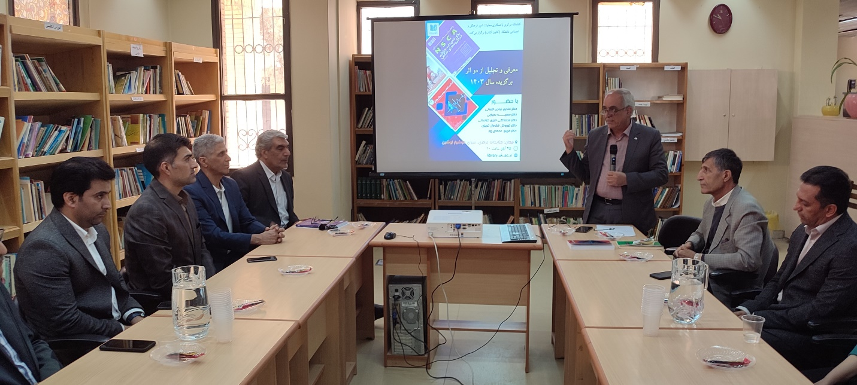
آنگاه آقای دکتر کوروش قهرمان تبریزی به معرفی دو کتاب یاد شده پرداختند و معیارهای دقیقی که برای گزینش این دو کتاب به عنوان کتاب سال در نظر گرفته شده بود، تشریح نمودند و دربارۀ ارزش‌های خاص کتاب‌ها سخنان بسیار مهم و ارزشمندی را بیان کردند. پس از آن، آقای دکتر منصور صاحب الزمانی که یکی از مترجمین توانمند و صاحب نقش در ترجمۀ کتاب «تمرینات ورزشی برای گروه‌های خاص» هستند، به بیان آسیب‌شناسی ورزشی و معرفی گروه‌های خاص پرداختند و بیان نمودند که «تربیت بدنی سازگارانه» برای هر یک از گروه‌های ورزشکار، چه آنان که بدنی سالم و توانا دارند و چه آنان که بدنی با توانایی کمتر دارند، تمرینات و حرکات ورزشی مناسب آن‌ها را ارائه می‌کند و بیان نمودند که تمرینات ورزشی مثل یک لباس شخصی است؛ همان‌گونه که برای هر بدنی اندازه‌ و شکلی از لباس مناسب است، برای هر گروه و هر شخصی با توجه به تفاوت‌های فردی بین آدمیان تمرین‌های مناسب و متفاوتی وجود دارد. کتاب حاضر، اثری بینا رشته‌ای است و می‌تواند به پزشکان در مداوا و معالجۀ بسیاری از بیماری‌ها کمک کند.
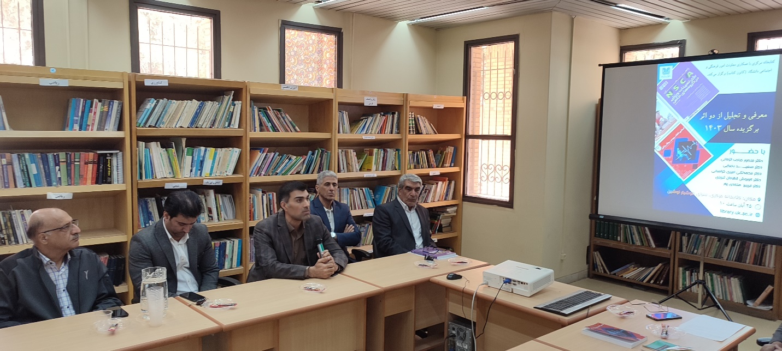
سپس آن آقای دکتر بحیرانی بیان نمودند که این کتاب حاصل کارِ گروهی است و چند تن از استادان صاحب‌نظر با گرایش‌های علمی گوناگون از دانشگاه‌های سراسر کشور در دوین و ترجمۀ آن نقش داشته‌اند و هر یک فصلی از کتاب را ترجمه و تدوین کرده‌اند. این کتاب برای افراد «توان‌یاب» تدوین شده و فعالیت‌های بدنی مناسب را جهت تندرستی هر یک از گروه‌های متنوع و متعدد کم‌توان یا توان‌یاب ارائه می‌کند.
پس از آن آقای دکتر محمدی دیدگاه کاربردی تمرینات ورزشی را مطرح نمودند و بیان کردند که رشتۀ بیومکانیک ورزشی چه ویژگی‌هایی را دارد و آسیب‌های عضلانی که در انسان به وجود می‌آید، چگونه ممکن است سلامت او را به خطر بیندازد و برای پیشگیری از این خطرات چه اقداماتی را باید انجام داد.
دکتر محمد امیری خراسانی در معرفی کتاب «الکترومیوگرافی» بیان کردند که این اصطلاح در واقع یک تست مهم از بدن است که می‌تواند در خدمت رفع بیماری‌های جسمی و روحی قرار گیرد. با الکترومیوگرافی علت یا علت‌های ضعف و بی‌حسی و دردهای عضلانی مشخص می‌شود. این تست می‌تواند با ارائۀ خدمت به پزشک او را در تشخیص و مداوای دقیق بیماری‌های عضلانی کمک کند. با توجه به شیوع بیماری‌های متعددی مثل کمردرد، گردن‌درد و دردهای عضلانی و مفصلی، این کتاب می‌تواند بسیار مهم و مؤثر باشد. سپس اشاره کردند که انسان با حرکت زنده است و ورزش یعنی ایجاد حرکت و نشاط در تمام ابعاد گوناگون بدن. پس از آن آقای دکتر محمدی‌پور، رئیس محترم دانشکدۀ علوم ورزشی، بیان نمودند که ترجمه و تألیف آثار ارزشمند علمی بدون عشق ممکن نیست. این نوع کتاب‌ها به دلیل ماهیت تخصصی و بیان دشوار علمی خود، وقت زیادی را از نویسندگان و مترجمان نی‌گیرند، و در عوض تأثیر اجتماعی بسیار وسیع و ارزشمندی نیز دارند. علوم ورزشی از جملۀ فعال‌ترین، مفیدترین و موثرترین نهادهای اجتماعی دانشگاه است که متأسفانه گاه اهمیت آن نادیده گرفته می‌شود.
سپس آقای دکتر ماشین‌چی بیان نمودند که ای کاش در این جلسه متخصصین پزشکی نیز حضور می‌یافتند تا بهتر می‌توانستیم از نظر آن‌ها استفاده کنیم و زمینۀ کارهای مشترک را هرچه بیشتر فراهم سازیم؛ و پیشنهاد دادند که به صورت دوره‌ای حداقل هر سال یک بار آزمایشات بدنی کامل از اعضای هیأت علمی به عمل آید تا نسبت به سلامت قلب، جسم و بدن آن‌ها اطمینان کامل حاصل شود؛ زیرا جامعۀ دانشگاهی به دلیل استغراق در آموختن و آموزاندن و به دلیل اشتغال دائم در پژوهش و آموزش از خود غافل می‌شوند و این امر ممکن است برای همگان خطراتی داشته باشد. بعد از آن آقای دکتر احمد امیری خراسانی دربارۀ نقش ورزش در سلامتی سخن گفتند و تفسیر ضرب‌المثل «عقل سالم در بدن سالم است» پرداختند.
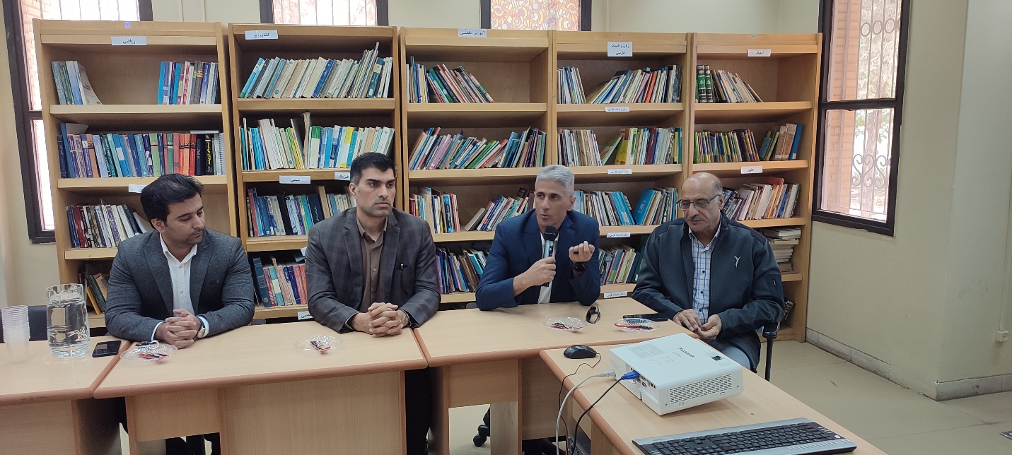
ادامۀ جلسه به پرسش و پاسخ دانشجویان اختصاص یافت. در بخش پایانی جلسه رئیس کتابخانه بیان نمود که «ورزش، ورزیدگی می‌آورد، و ما علاوه بر ورزش‌های جسمانی که به سلامت جسم منجر می‌شود، به ورزش‌های روحی نیز نیاز داریم و باید با ورزش ورزیدگی‌های لازم را برای دوست داشتن یکدیگر، و رسیدن به شادی، و انجام کارهای مشترک و گروهی فرابگیریم آنگاه با بیان اشعاری از خواجو، مولوی و حافظ برخی از گونه‌های ورزش‌های روحی و فرهنگی را بیان کردند و با نقل ابیات زیر از اوحدی، گفتند ارزش انسان به چیزی است که در آن استمرار دارد و مدام به آن اشتغال می‌ورزد، پس همان بهتر که عمر خود را صرف نیکویی کنیم و با الگو قرار دادن انسان‌های بزرگوار و پاک‌طینت، پیوسته در تلاش باشیم که خود را در شمار بهترین مردمان قرار دهیم؛ چنان‌که اوحدی می‌فرماید: هرچه ورزش کنی همانی تو نیکویی ورز تا توانی تو
یادِ ارواحِ پاک، ورزش کن خویشتن را بلند ارزش کن
خویشتن را بلند ارزش ساز اکتسابِ کمال، ورزش کن
و بعد یادآور شدند که ملک‌الشعرای بهار ورزش را سبب افتخار نیاکان ما و مایۀ سرافرازی گذشتگان ما می‌داند و بیان می‌کند که
به ورزش گرای و سرافراز باش که فرجام سستی سرافکندگی است
کسی کاو توانا شد و تندرست خرد را به مغزش فروزندگی‌ست
ز ورزش میاسای و کوشنده باش که بنیاد گیتی به کوشندگی است
نیاکانت را ورزش آن مایه داد که شهنامه ان به بالندگی است
تو نیز از نیاکان بیاموز کار اگر در سرت شور سرزندگی‌ست

سرانجام یکی از دانشجویان گفت که: «جوانمردی، تنها ثمر و بهره‌ای است که باید از ورزش باید بگیریم.» آنگاه در توصیف استادان خود بیان نمود که استادان ما در گرایش‌های مختلف علوم ورزشی از لحاظ اخلاق، دانش، منش و روش زندگی برای همۀ ما الگوهایی قابل پیروی و تقلید هستند. آنان از قدرت جسم و جان خود برای خدمت به خلق بهره می‌گیرند و شعارشان پیوسته جوانمردی است، گویا ابیات زیر را سرلوحۀ زندگی خود قرار داده‌اند که:
گر بر سر نفس خود امیری، مردی گر بر دگری خرده نگیری، مردی
مردی نبُوَد فتاده را پای زدن گر دست فتاده‌ای بگیری، مردی

